**概要设计说明书**

**《易学英语学习通系统》**

**编写日期：2019年10月24日**

**项目组：**

|  |  |  |
| --- | --- | --- |
| **学号** | **姓名** | **角色** |
| **201831061114** | **崔云飞** | **测试员（组长）** |
| **201831061116** | **刁泳清** | **复审员** |
| **201831061117** | **杜文锋** | **审查员** |
| **201831061119** | **樊星辰** | **编码员** |
| **201831061115** | **邓旻杰** | **审核员** |
|  |  |  |

**修改日志**

|  |  |  |
| --- | --- | --- |
| 修改者 | 修改日期 | 备注说明 |
| 崔云飞 | 2019.10.22 | 修改了定义 |
|  |  |  |
|  |  |  |
|  |  |  |
|  |  |  |
|  |  |  |
|  |  |  |
|  |  |  |
|  |  |  |
|  |  |  |

**目 录**

1. 引言 5

1.1 编写目的 5

1.2 定义 5

1.3 参考资料 5

2. 范围 5

2.1 系统主要目标 5

2.2 主要软件需求 5

2.3 设计约束、限制 5

3. 软件系统结构设计 5

3.1 软件体系结构 5

3.1.1 软件程序结构图 5

3.1.2 模块描述 5

3.2 功能需求追溯 6

4. 数据设计 6

5. 接口设计 6

5.1 用户界面设计规则 6

5.2 内部接口设计 6

5.3 外部接口设计 6

6. 出错处理设计 6

# 引言

## 编写目的

旨在让预期读者更加系统直观的了解本软件所具备的功能和用途，有助于帮助理解本软件的设计理念，用户可与自己所预期的效果相匹配，从而进行选择。

预期读者：英语学习者（小初高，四六级，雅思，托福）

## 定义

“易学英语学习通”是一个在线的英语互助学习平台，本产品立足于“易学”，以社交和互助学习为主，又以庞大的资源数据库为坚实后盾，希望能为广大英语学习者一个可以开心交流，学习的社区。

## 参考资料

《中华人民共和国国家标准GB／T 12504——90计算机软件质量保证计划规范》

# 范围

## 系统主要目标

为英语学习者提供更好的英语学习模式和氛围，满足学者能够随时随地学习英语的需求。

## 主要软件需求

1.可随时随地利用碎片化的时间记忆单词。

2.将自己的问题进行悬赏，可快速得到答复。

3.可与具有相同学习目标的群体一起讨论学习，提高效率。

## 设计约束、限制

1.资源获取的渠道有限，缺少较高品质的英语资料。

2.资金不够充足，时间紧迫。

3.用户要求严格，想法层出不穷。

# 软件系统结构设计

## 软件体系结构

利用变换分析方法将DFD映射为软件结构（如基于DFD或基于IDEF0　的结构设计），并采用适当的优化准则进行软件结构的优化。  
已得到优化的软件体系结构用结构图（Structure Chart）进行描述。描述的内容包括：

### 软件程序结构图

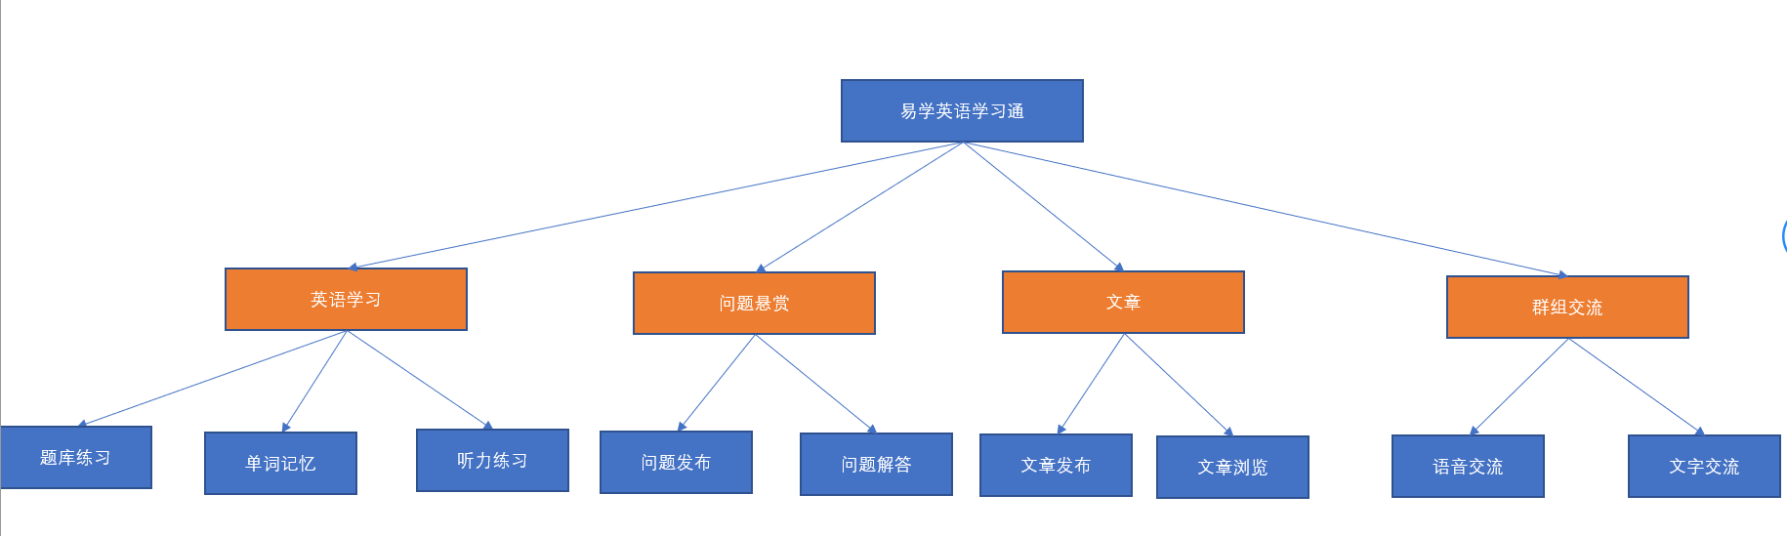

### 模块描述

|  |  |  |  |  |  |  |  |
| --- | --- | --- | --- | --- | --- | --- | --- |
| 模 块  名 称 | 英语学习 | | | 子系统名 称 | 题库练习 | 系统  名称 | 英语学习 |
| 接　口  说　明 | 输入 |  | | | | | |
| 输出 |  | | | | | |
| 功　能  说　明 | 本模块可进行英语的实际学习。 | | | | | | |
| 运行环  境说明 | Android4.4及以上版本，ios暂不支持。 | | | | | | |
| 调用关  系说明 | 调用模块 | |  | | | | |
| 被调用模块 | |  | | | | |

## 功能需求追溯

本节说明《需求规格说明书》中的各项功能需求已在软件体系结构中得到分配。

可用如下的二维表说明各项功能需求与软件模块的对应关系。

|  |  |  |  |  |
| --- | --- | --- | --- | --- |
|  | 模块1 | 模块2 | 模块3 | 模块4 |
| 英语学习 | √ |  |  |  |
| 问题悬赏 |  | √ |  |  |
| 文章 |  |  | √ |  |
| 群组交流 |  |  |  | √ |

# 数据设计

将需求分析阶段形成的实体模型转化为数据库系统支持的数据库模型。

# 接口设计

## 用户界面设计规则

交互：交互界面应简洁明了，朴实无华。

信息显示：应简短醒目，能够快速让用户明白软件提示的信息。

数据输入：提供模板，从而应到用户正确输入信息，确保信息录入的合理性。

## 内部接口设计

说明软件内部模块间的接口安排。

## 外部接口设计

说明本系统同外界的所有接口的安排，包括软件与硬件之间的接口，本系统与各支持软件之间的接口关系。

内部和外部的接口设计必须结合模块内部的数据验证和出错处理。

# 出错处理设计

Error 2018547:输入错误。

补救措施：重新输入。

Error 2018548:密码错误。

补救措施：重新输入。

Error 2018549:软件打开失败。

补救措施：卸载重新下载安装。